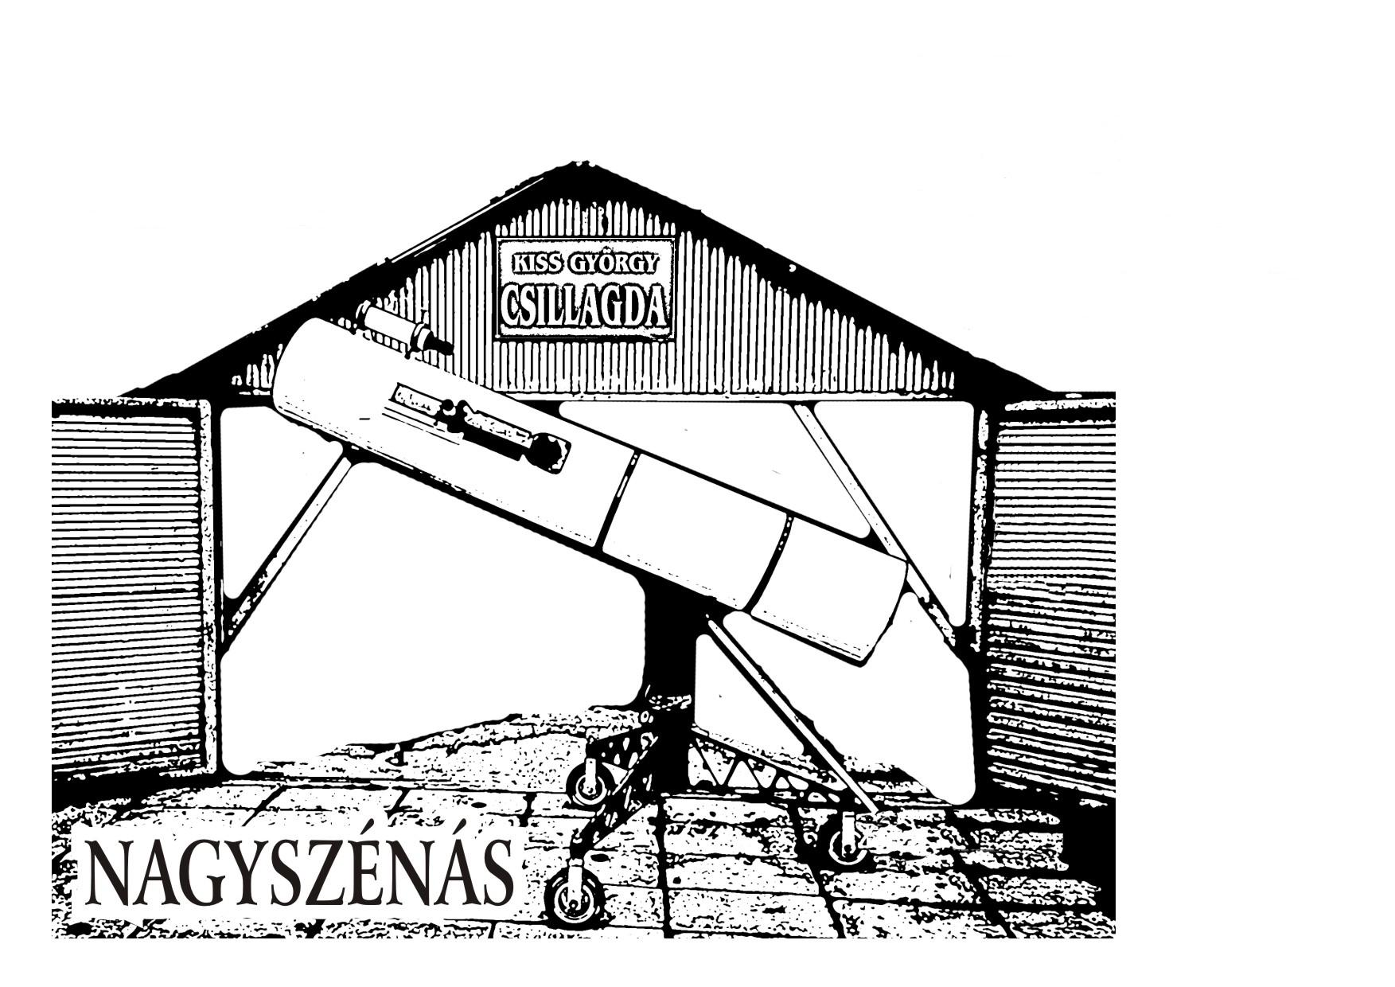 M E G H Í V Ó 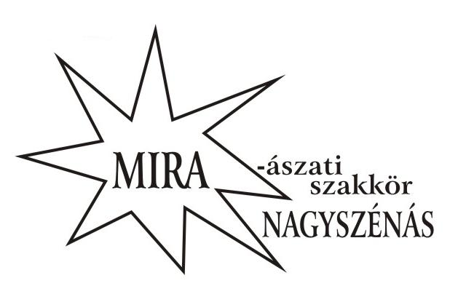

A CZABÁN SAMU MŰVELŐDÉSI HÁZ
(Nagyszénás, Március 15. tér 7. szám)
és
MIRA CSILLAGÁSZATI SZAKKÖRE

Szeretettel meghívja
ÖNT ÉS KEDVES CSALÁDJÁT

A CSILLAGÁSZAT GALILEI ÉVE
alkalmából

2010.árilis 30-án 16 órakor kezdődő programsorozatára
Dr. Hegedüs Tibor csillagász,
a Bajai Obszervatórium vezetője,
egyetemi tanár
közreműködésével:

3D CSILLAGÁSZATI KIÁLLÍTÁS
megnyitója
a
Czabán Samu Művelődési Ház Tánctermében

A 400 ÉV FELFEDEZÉSEI
című előadás
a
Czabán Samu Művelődési Ház Színháztermében

NAPÉSZLELÉS
speciális szűrővel ellátott távcsővel

sötétedéstől

TÁVCSÖVES ÉSZLELÉS
a Czabán Samu Művelődési Ház környezetében.

Minden érdeklődőt szeretettel hív és vár a Rendezőség!

